VLSI DSP 课程项目
2024年秋季
（截止2025 年 1 月 12 日）

本项目针对具体主题的某个算法进行VLSI优化设计，并基于Vivado软件进行Verilog验证和实现。具体课题有两个选择：
- 根据以下提供的主题，进行文献调研和设计；
- 根据您目前研究相关的工作，只要主题是关于 VLSI 架构优化也行。
以下主题供参考：
1) AES 加密/解密处理器
2) RSA 加密/解密处理器
3) 后量子加密/解密处理器
4) 自适应 FIR 数字滤波器
5) 用于 sigma-delta 转换器的抽取滤波器
6) FFT 处理器
7) DCT 处理器
8) 离散小波变换处理器
9) 数字神经网络处理器
10) 模糊逻辑处理器
11) IEEE 754 浮点加法器/减法器
12) IEEE 754 浮点乘法器
13) IEEE 754 浮点除法器
14) IEEE 754 浮点平方根处理器
15) CORDIC 处理器
16) 图形加速器
17) DNA 字符串匹配处理器
18) Huffman 编码器/解码器
19) JPEG 编码器/解码器
20) MPEG 编码器/解码器（运动估计、可变长度编解码器等）
21) Reed-Solomon 编码器/解码器
22) Viterbi 解码器
23) Turbo 码编码器/解码器
24) LDPC 编码器/解码器
25) 全数字 PLL
26) QAM 调制器/解调器
27) PSK 调制器/解调器
28) OFDM 调制器/解调器
29) 有限域算术处理器
30) 图像处理器
31) 语音处理器
32) 数字滤波器组

以下案例仅作参考：

1. 标题：用于高数据速率 UWB 系统的零强制滤波器的高效 VLSI架构

2. 描述：对于一种新型超宽带 (UWB) 通信系统（由俄勒冈州立大学的刘教授提出），数据以数据流方式传输。接收向量可以（简化）表示如下，
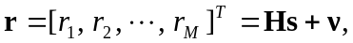 (1)
其中 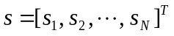 表示传输的二进制数据流，s 的每个元素为 +1 或 -1，H 被称为信道矩阵，维度为 MxN，v 表示加性白噪声（AWGN）向量，维度为 Mx1。此外，M > N。目标是基于接收向量 r 和给定的信道矩阵 H 对 s 向量进行最优估计。对于本项目，M=8，N=4，文本文件“Hdata.txt”中包含 1000 个 H 矩阵样本。
3. 方法：
理论上，最小二乘解可按如下方式获得，
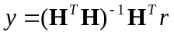, (2)
估计的 s 向量将是 y 的符号位。换句话说，如果 y(i)>0，则 s(i)=+1，否则 s(i)=-1，i=1，…，N。
考虑到 VLSI 实现中与矩阵求逆相关的许多问题，我们建议使用以下迭代过程来获取向量 y。
------------------------------此算法的 MATLAB 代码 ------------------------------
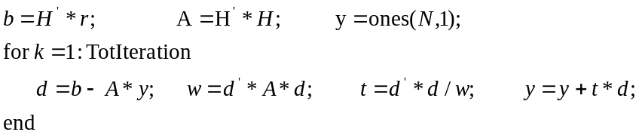
------------------------------ Matlab 代码结束 -----------------------------------

4. 任务：
a) 执行广泛的有限字长分析以优化算法中所有变量的字长。您需要决定需要多少次迭代。请注意，迭代次数越多，性能越好，采样率越低。

最大性能损失限制为 0.15 dB。目标信噪比 (SNR) 假设在 [-6, +2] dB 范围内。使用公式 1 中描述的模型，每个噪声元素的标准偏差计算如下，

sigma=sqrt(0.5/(10^(SNR/10))) (3)

每个噪声元素表示为 N(0, sigma)。您只需模拟考虑的 SNR 的几种情况，例如 SNR=-6、-4、-2、0 和 +2 dB。更准确地说，为了实现相同的目标 BER（误码率），FWL 实现应在 SNR 比使用公式 2 的双精度情况高不超过 0.15 dB 的环境中工作。您应该生成 5000 个（或更多）数据突发。换句话说，您需要为每个 SNR 生成 20000 个随机信息位。计算一下总共有多少位估计错误。取平均值，你就会得到 BER。请注意，你只给出了 1000 个随机 H 矩阵。因此，你需要重复使用这些 H 矩阵 5 次。在对数域中，请将模拟结果绘制为 BER 与 SNR，估计两个模拟曲线之间的水平间隙。最大间隙不应超过 0.15 dB。

下图（BER 与 SNR）供您参考，
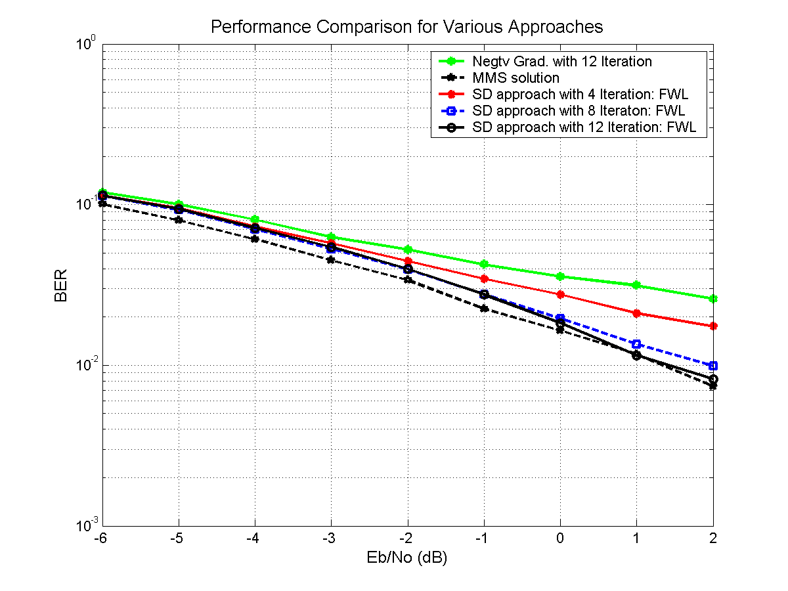

- 尝试执行一些算法转换以降低设计复杂性。特别是，尝试找到实现除法运算的有效方法。
- 定义系统的微架构（框图）并优化设计以实现低功耗和高采样率，其中采样率是第一要务。
- 粗略估计您的设计的最大采样率和总硬件。
--- 关键路径，估计一个向量需要多少个时钟周期
--- 需要多少个加法器、乘法器等。

5. 注意事项
最终报告必须全面，截止日期为 2025 年 1 月 12 日。需提交必要的代码源文件以及仿真截图，杜绝抄袭！

